BEZPIECZEŃSTWO KOMPUTEROWE

Lista 2

Weronika Jasiak
236733

- Statystyki sieci
Poniżej znajduje się spis SSID sieci, z którymi użytkownik mógł się połączyć w miejscu publicznym. Sieci zabezpieczone hasłem zostały podkreślone, gdy sieć w żaden sposób nie została wyróżniona oznacza to, że była siecią otwartą/publiczną.
Lista dostępnych SSID sieci dla KFC Hotspot w Pasażu Grunwaldzkim:
- Remik,
- Orange-B1D8,
- Multikino-Hotspot,
- **Pasaż Grunwaldzki free WiFi**,
- McD-Hotspot,
- PizzaHut Hotspot,
- UPC9011089,
- PG_Tech,
- TP-LINK_706E_5G,
- mBank,
- HUAWEI-E5186-5G-614F.
Lista dostępnych SSID sieci dla KFC Hotspot w Pasażu Grunwaldzkim:
- Weronika,
- DWR-116_EA059C.

Dane, które zostały przedstawione w poniższej tabeli zawierają informacje na temat udostępnionych publicznie otwartych sieci bezprzewodowych.

SSID sieci | Miejsce | Ilość podłączonych urządzeń | Czas (min)
Zbieram Dane | Pasaż Grunwaldzki | 0 | 20
Free WiFi | Pasaż Grunwaldzki | 0 | 17
KFC Hotspot | Pasaż Grunwaldzki | 17 | 35
DellVostro-5350 | dom | 1 | 3
KFC Hotspot | C-13 | 7 | 8

Na podstawie powyższych danych można wyciągnąć jednoznaczne wnioski. Użytkownicy korzystający z otwartych sieci nie mają zaufania do takich, które nie są oferowane przez sklepy znajdujące się w danym centrum handlowym. KFC Hotspot, który został utworzony w budynku C-13 przyciągnął tylko zainteresowanie kolegów z roku.

Sieć pod nazwą KFC Hotspot została utworzona na potrzeby doświadczenia, w czasie jego trwania podłączyło się 17 użytkowników. DellVostro-5350 to sieć testowa, aby sprawdzić czy w odpowiedni sposób pobieramy dane, podłączył się do niej tylko jeden użytkownik. KFC Hotspot został również utworzony w innym miejscu, gdzie podłączyło się do niego 7 użytkowników.
Lista nazw użytkowników dla KFC Hotspot w Pasażu Grunwaldzkim:
- name,
- iPhone-NA,
- android-59184d3c7edf8da6,
- DESKTOP-0ALOG2A,
- DESKTOP-KKIREMQ,
- HUAWEI_Y6_2018-405c67c936,
- Minderus-J7,
- Monika,
- Galaxy-S9,
- Galaxy-S6,
- iPhone-Kacper,
- Galaxy-S8,
- iPhone-Kornelia,
- DESKTOP-EHAK3NM,
- android-3a508811c9e5fb98,
- HUAWEI-P20-lite-72668c406,
- iPhoneAandowska.
Lista nazw użytkowników dla DellVostro-5350 w domu:
- LG.
Lista nazw użytkowników dla KFC Hotspot w C-13:
- AppleWatchKacper,
- Galaxy-A5-2016,
- Kuba,
- android-19cae1fd74983e93,
- Gabriel,
- Kajetans-Air,
- HUAWEI_Y6_2018-405c67c936.

- Protokoły
Lista stron odwiedzonych przez użytkowników sieci:
- www.google.pl (172.217.16.33, pozostałe adresy również rozpoczynały się na 172.217.),
- www.allegro.pl (185.31.27.160),
- www.wp.pl (212.77.98.9),
- www.onet.pl (213.180.141.140),
- www.interia.pl (217.74.76.129, pozostałe adresy również rozpoczynały się na 217.74.),
- www.facebook.pl (31.13.81.36),
- www.gazeta.pl (80.252.0.132, pozostałe adresy również rozpoczynały się na 80.252.0.).

Listy usług dla poszczególnych Hotspotów znajdują się w plikach o nazwach:
- KFC Hotspot w Pasażu Grunwaldzkim – dane.txt,
- DellVostro-5350 w domu – daneDom.txt,
- KFC Hotspot w C-13 – daneWyklad.txt.

Niestety dane z nieszyfrowanych protokołów nie pozwalają na uzyskanie nieautoryzowanego dostępu do kont osób trzecich.

Lista protokołów i usług, z których korzystali użytkownicy KFC Hotspot w Pasażu Grunwaldzkim
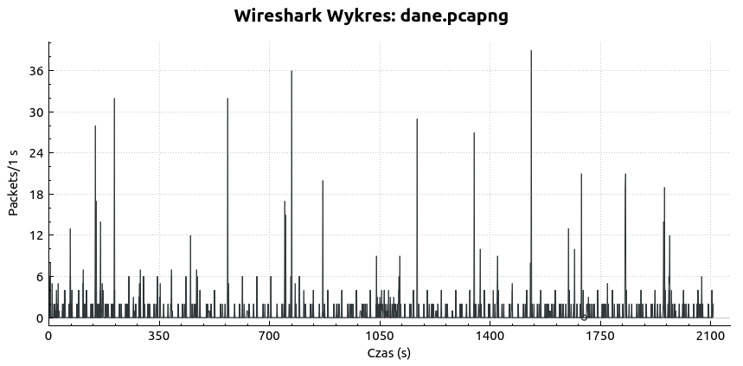

Lista protokołów i usług, z których korzystali użytkownicy DellVostro-5350 w domu
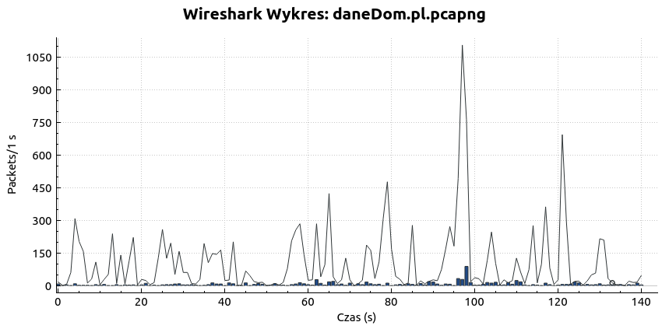

Lista protokołów i usług, z których korzystali użytkownicy KFC Hotspot w C-13

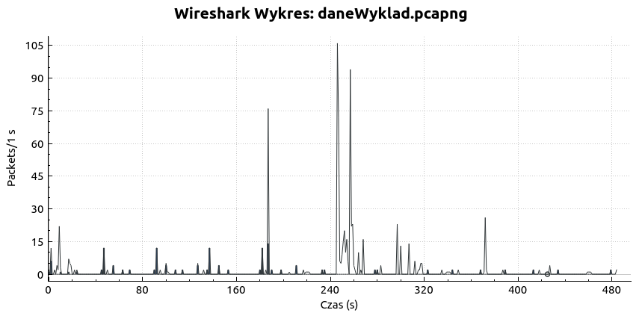

- Mapa

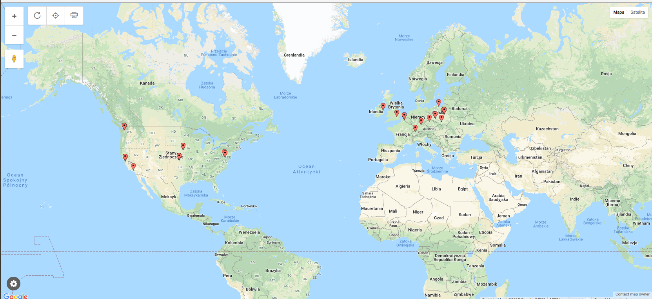
Miasto | Liczba adresów IP
Seattle, Waszyngton, Stany Zjednoczone | 16
Redmond, Waszyngton, Stany Zjednoczone | 1
Mountain View, Kalifornia, Stany Zjednoczone | 13
San Jose, Kalifornia, Stany zjednoczone | 1
Los Angeles, Kalifornia, Stany Zjednoczone | 2
Reno, Kansas, Stany Zjednoczone | 81
Omaha, Nebraska, Stany Zjednoczone | 14
Woodbridge, Wirginia, Stany Zjednoczone | 4
Ashburn Village, Wirginia, Stany Zjednoczone | 2
Dublin, Irlandia | 5
London, Wielka Brytania | 2
Roubaix, Francja | 12
Romoos, Szwajcaria | 2
Gunzenhausen, Niemcy | 4
Praga, Czechy | 1
Wrocław, Polska | 8
Kraków, Polska | 5
Gdańsk, Polska | 2
Warszawa, Polska | 61

